钱学森班邀你一起，今夏共赴一场学术盛宴
——2019国际微纳米科学学生会议

有这样一个学术会议，完全由学生发起、筹备和举办——国际微纳米科学学生会议（International Nanoscience Student Conference, INASCON）。自2007年首次在丹麦举行以来，INASCON迄今为止已成功举办12届，每届邀请多位微纳米科学领域内的知名教授、专家、学者，其中不乏诺贝尔奖得主，吸引了一批从事纳米科学的本科生、研究生、博士生前来参与，是一场名副其实的思想交流、智慧碰撞的国际学术盛会。该会议的主要目的是凝聚下一代微纳米科学的研究者，与知名学者、企业共同探讨微纳米科学未来的发展，为今后的跨地区、跨领域的交叉合作打下基础。

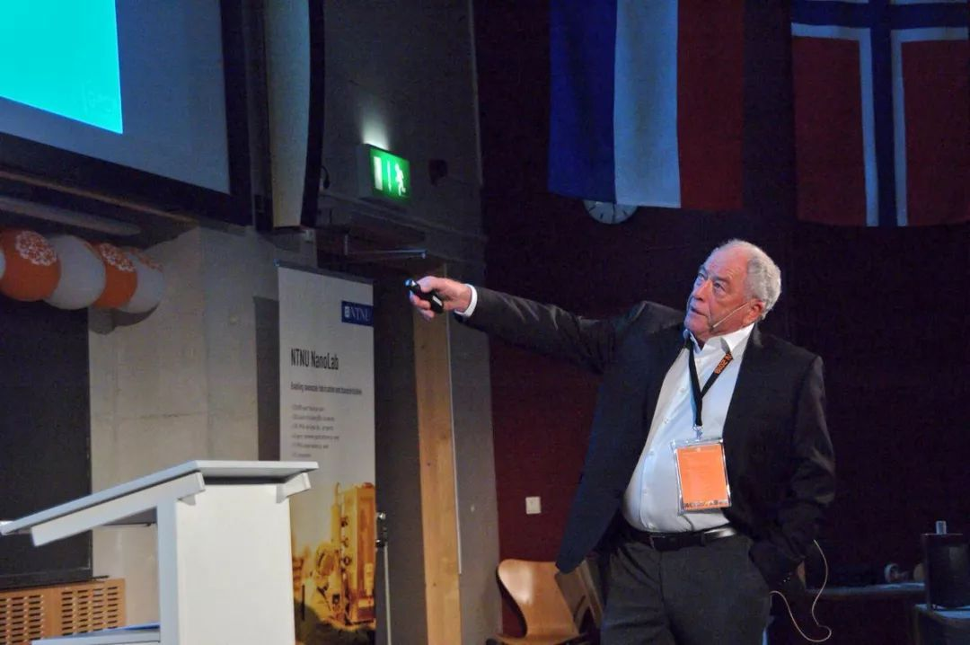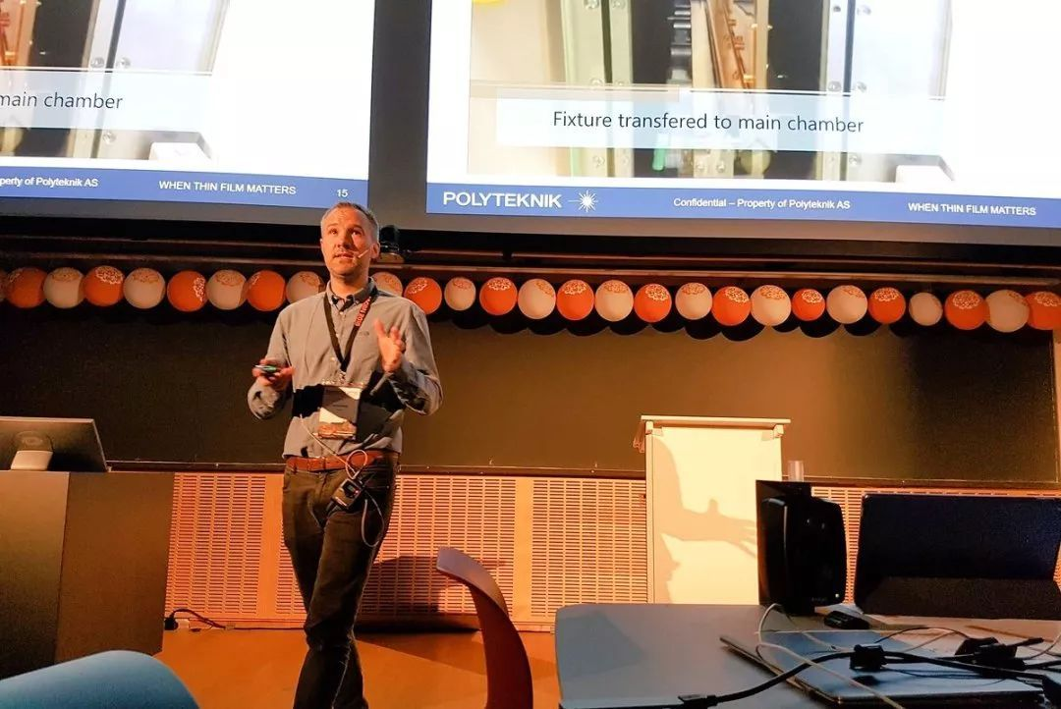

（往届会议现场）

有这样一群奋勇担当的年轻学生，他们来自清华大学钱学森力学班，争取到了新一届INASCON大会在中国的承办权。这是INASCON诞生以来首次在中国举办，也是清华大学首次由本科生负责筹备主办国际学术性会议，对于初露头角的学生而言，这无疑是一次全新的尝试，一次大胆的挑战。由钱学森班大二学生杨馥玮、蒋琪担任主席，学生黄轩宇担任联络组组长，化工系学生刘嘉宁担任宣传组组长，新闻学院学生龙新力担任会务组组长，药学院学生温泽担任财务组组长等来自全校14个院系共39位学生组成的大会组委会，怀揣共同的目标和期待，自会议筹备以来，分工合作，各司其职。从会议初期策划伊始，到会议申报、海内外演讲嘉宾邀请、申请赞助、会议各渠道平台开展宣传、会议网站设计等事宜，他们承担着会议的一切大小事务。而整个会议的筹备，离不开学校这一强有力的后盾护航。自筹备工作启动以来，学校和院系领导为学生贡献了中肯的建议，给予了鼎力的支持；老师顾问们在学生力所不及之处亦无不积极地提供辅助和答疑解惑，他们对于学生的信任、鼓励与帮助，共同促成了此次会议。

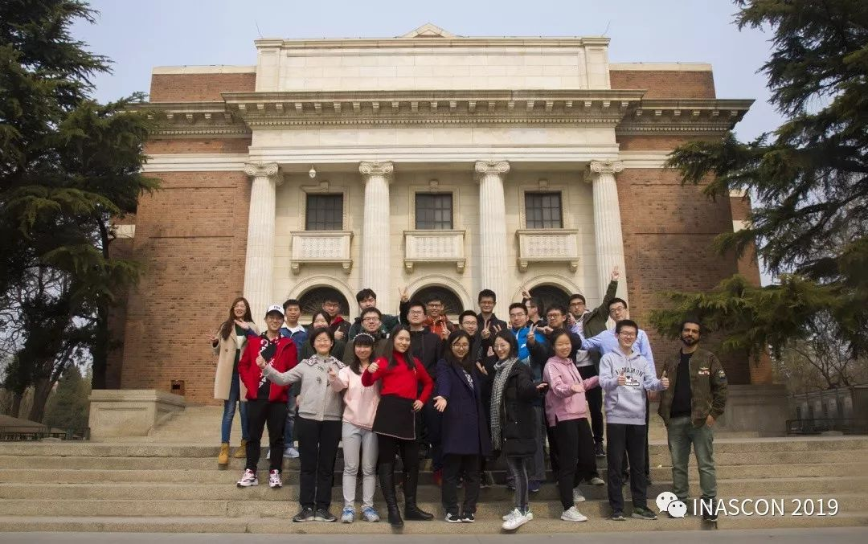

（INASCON 2019委员会成员合影）

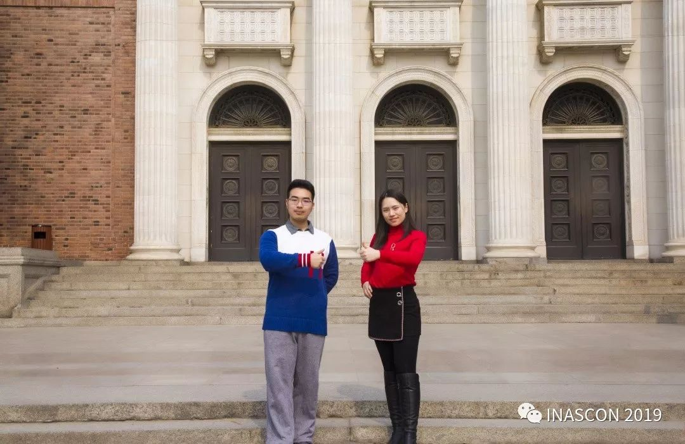

（INASCON 2019委员会主席 左：杨馥玮、右：蒋琪）

对会议筹备人员——以钱学森班为代表的清华本科生而言，学业繁忙之余，举办这样一次会议是自我展示、自我锻炼的舞台，呈现了蓄势待发年轻一辈的无限潜力。钱学森班自创立以来，秉承的核心培养理念是除专业知识、科研能力等学术素养和创新能力素养以外，注重对学生领导力、沟通能力、团队合作精神等全面素质的培养。牵头支持学生承办此次有影响力的国际学术会议，正是钱学森班在这一培养方向上做出的努力，既鼓励学生通过交流研讨获得学术成长，也希望学生充分发挥领导力和组织能力。

在各方共同努力和协作下，目前INASCON 2019 会议各项筹备工作正在有条不紊地进行中，报名通道已于近日开启（链接如下）。在此，我们期待您的关注、支持和热情参与！流金七月，让我们共赴这一学术盛事。

会议时间：2019年7月15日-18日

优惠注册截止日期：2019年4月30日

在线注册截止日期：2019年6月1日

注册渠道：https://www.bagevent.com/event/2482702

